Методы и приемы снижения энергозатрат зданий с учетом природно-территориальных условий

К.Е. Волохова, Л.А. Мурыгина, А.Н. Питык, Е.С. Архипова
Донской государственный технический университет, Ростов-на-Дону
Аннотация: В статье рассмотрены основные способы по увеличению энергетической эффективности проектируемых зданий при учете природно-климатических и пространственных условий территории, а также определены методы повышения энергоэффективности как с помощью применения энергосберегающих материалов и оборудования, так и при применении соответствующих объемно-пространственных, архитектурно-планировочных и конструктивных решений.
Ключевые слова: энергосбережение, теплоснабжение, энергоэффективность, окружающая среда, территориальное развитие, воздействие ветра, инсоляция, альтернативные источники энергии.

Концепция создания энергоэффективной территории заключается в анализе ее как единой системы, охватывающей взаимодействие зданий и окружающую среду, их непосредственное влияние и зависимости друг на друга и установления общего, рационального вектора развития [1].
Помимо использования энергоэффективных материалов и оборудования при строительстве, существуют решения, которые помогают экономить, практически ничего не затрачивая [2, 3]. На энергоэффективность здания оказывают воздействие такие факторы, как местоположение, ориентация по сторонам света с учетом господствующих направлений ветра, конструктивные и объемно-пространственные решения [4].
Энергосбережение зданий – это способов минимизации затрат на отопление, кондиционирование, холодоснабжение. На рис. 1 представлены методы и приемы снижения энергозатрат при эксплуатации зданий, взаимосвязанные с природно-территориальными условиями местности.
Важную функцию в энергоэффективных зданиях выполняет инсоляции жилых помещений. По этой причине таким зданиям необходима точная ориентации по сторонам света. Солнечные лучи проникают в помещение только через окно. Чем больше солнечного света – тем больше тепла. Современные стеклопакеты дают возможность применять остекление большей площади, сохраняя при этом тепло. Стекло имеет выгодное преимущество: легко дает пройти коротковолновому спектру тепловых лучей, но медленно высвобождает длинноволновое излучение, излучающееся от теплых объектов. Следовательно, помещение с большими стеклопакетами превращается в ловушку для тепла. Необходимо использовать стеклопакеты с пониженной теплопроводностью или с особым теплосберегающим покрытием, увеличивающим парниковое действие [5].
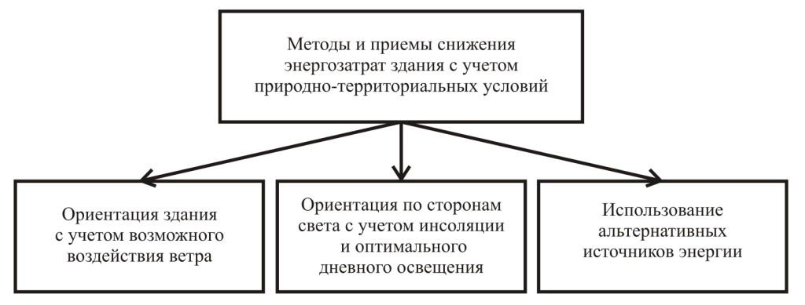
Рис. 1. – Методы и приемы снижения энергозатрат с учетом природно-территориальных условий
Здание с правильным размещением окон за счет принятия солнечного света, обладает «пассивным солнечным отоплением», что дает возможность уменьшить расходы на отопление. Солнечная энергия позволяет снабдить от 20% до 60% здания теплом, не смотря на то, в каком климате оно расположено [6, 7].
Ограждающие конструкции, обращенные на юг и на север, принимают лишь малую часть солнечного тепла. Восточная и западная сторона здания подвержены излучению гораздо значительнее. Для многоэтажного жилого объекта в большинстве случав положительным является расположение, когда окна обращены на восток и запад [8]. Это дает возможность равномерно прогревать квартиры, расположенные на противоположных сторонах дома.
Кроме ориентации дома по сторонам света в градостроительстве следует принимать во внимание господствующее направление ветра местности и его скорость [9].
Объективные данные территории по скоростям ветра дают возможность осуществлять процедуры по ветрозащите или сформировать условия для проветривания. Оптимальная скорость ветра находится в границах от 1 до 4 м/с. Территории, скорость ветра на которых ниже 1 м/с, принадлежат к непроветриваемым, а выше 4 м/с – к районам интенсивного проветривания.
Использование альтернативных источников энергии формирует условия минимизации энергопотребления из центральных источников, обезопасит здание с экологической точки зрения, обеспечит комфортную среду жизнедеятельности людей. Перспективными способами сбережения энергоресурсов являются:
- применение энергии ветра за счет ветровых турбин;
- потребление солнечной энергии наклонными гелиоприемниками, помещенными на южном фасаде или крыше здания;
- сохранение водных ресурсов.
Лучшие места для установки ветровых турбин – это районы, которые открыты сильным и постоянным потокам ветра. Тем не менее, при работе ветровых турбин образуется высокий уровень шума. Около оси ветроколеса степень громкости может превышать 100 дБ, поэтому расстояние от установки до жилых домов должно составлять не менее 300 м.
Солнечная энергетика обладает рядом преимуществ по экологичности и ресурсной базе. Сырьем для создания солнечных батарей служит кремний. «Топливом» для солнечных батарей, являются безмерные солнечные лучи, а не ограниченное, и обладающее тенденцией к возрастанию стоимости в силу своей исчерпаемости и отрицательно влияющее на экологию, углеводородное сырье. Преимуществом солнечных фотоэлектрических батарей является их долговечность (30 лет и более) и отсутствие потребности в постоянном обслуживании.
Ветровые турбины создают примерно 10-15% от общего объема энергопотребления здания. Совместно с гелиоустановками, они могут снизить энергопотребление до 20-30%.
Еще одним способом экономии ресурсов является сбережение воды. К мероприятиям по сбережению водных ресурсов применительно к многоэтажным зданиям можно отнести: накопление дождевой воды, вторичное применение «серой» (после эксплуатации в душе и ванных) и морской воды для слива в унитазах, что будет благоприятствовать санации окружающей среды [10].
Таким образом, повышение энергоэффективности зданий возможно не только с помощью использования специальных материалов и оборудования, но и при применении соответствующих объемно-пространственных, архитектурно-планировочных и конструктивных решений.
Это дает возможность снизить энергопотребление, пагубное влияние на окружающую среду, увеличить уровень комфорта жизнедеятельности. Применение альтернативных источников энергии увеличивает уровень экологичности зданий, создает условия экономии энергопотребления, вырабатываемой классическими источниками, минимизирует отрицательное воздействие на окружающую среду.
Литература
- Girya L.V., Sheina S.G., Fedyaeva P.V. The procedure of substantiation of selection of the energy-efficient design solutions for residential buildings // International Journal of Applied Engineering Research. 2015. V. 10. № 8. Pp. 19263-19276
- Sheina S.G., Tikhomirov S.A., Minenko E.N. Implementation of green building project within the example of techno-eco-park, Rostov-on-Don // International Journal of Applied Engineering Research. 2015. V. 10. № 12. Pp. 31389-31402.
- Томашук Е.А. Методы организации малого бизнеса при формировании системы взаимодействия предприятий // Инженерный вестник Дона, 2012, №4 URL: ivdon.ru/ru/magazine/archive/n4p2y2012/1316
- Зильберова И.Ю., Петров К.С., Зильберов Р.Д. Разработка предложений по повышению энергоэффективности многоквартирных жилых домов массовой застройки // Инженерный вестник Дона, 2012, №4 URL: ivdon.ru/ru/magazine/archive/n4p1y2012/1080
- Шеина С.Г., Мартынова Е.В., Федяева П.В. Проблемы энергосбережения в жилищном фонде муниципальных образований // Недвижимость: экономика, управление. 2014. № 3-4. С. 44-47
- Новоселова И.В. Развитие жилищной политики России на основе опыта европейских стран // Научное обозрение. 2016. № 10. С. 224-226
- Новоселова И.В., Шеина С.Г. Формирование социально-экономической политики России в области обеспечения населения жильем на основе опыта Австрии и Германии // Недвижимость: экономика, управление. 2011. № 2. С. 85-88
- Шеина С.Г., Федяева П.В. Эффективность выполнения энергосберегающих мероприятий в жилых зданиях повышенной этажности // Инженерный вестник Дона, 2012, №3 URL: ivdon.ru/ru/magazine/archive/n3y2012/971
- Алоян Р.М., Сеферян Л.А., Маилян А.Л. Факторы устойчивого развития жилищного фонда крупного города // Инженерный вестник Дона, 2017, №1 URL: ivdon.ru/ru/magazine/archive/n1y2017/3992
- Шеина С.Г., Миненко Е.Н. Зеленое строительство как основа устойчивого развития городских территорий // Недвижимость: экономика, управление. 2015. № 2. С. 55-60
References
- Girya L.V., Sheina S.G., Fedyaeva P.V. The procedure of substantiation of selection of the energy-efficient design solutions for residential buildings. International Journal of Applied Engineering Research. 2015. V. 10. № 8. Pp. 19263-19276
- Sheina S.G., Tikhomirov S.A., Minenko E.N. Implementation of green building project within the example of techno-eco-park, Rostov-on-Don. International Journal of Applied Engineering Research. 2015. V. 10. № 12. Pp. 31389-31402
- Tomashuk Ye.A. Inženernyj vestnik Dona (Rus), 2012, №4. URL: ivdon.ru/ru/magazine/archive/n4p2y2012/1316
- Zil'berova I.YU., Petrov K.S., Zil'berov R.D. Inženernyj vestnik Dona (Rus), 2012, №4. URL: ivdon.ru/ru/magazine/archive/n4p1y2012/1080
- Sheina S.G., Martynova Ye.V., Fedyayeva P.V. Nedvizhimost': ekonomika, upravleniye (Rus). 2014. № 3-4. Pp. 44-47
- Novoselova I.V. Nauchnoye obozreniye (Rus). 2016. № 10. Pp. 224-226
- Novoselova I.V., Sheina S.G. Nedvizhimost': ekonomika, upravleniye (Rus). 2011. № 2. Pp. 85-88
- Sheina S.G., Fedyayeva P.V. Inženernyj vestnik Dona (Rus), 2012, №3. URL: ivdon.ru/ru/magazine/archive/n3y2012/971
- Aloyan R.M., Seferyan L.A., Mailyan A.L. Inženernyj vestnik Dona (Rus), 2017, №1. URL: ivdon.ru/ru/magazine/archive/n1y2017/3992
- Sheina S.G., Minenko Ye.N. Nedvizhimost': ekonomika, upravleniye (Rus). 2015. № 2. Pp. 55-60

